Интеграция электронно-торговой площадки ( www.srm.x5.ru / www.srm.tander.ru) с 1С:Предприятие УТ 11.
Имеем Электронно-Торговую Площадку (далее ЭТП) (у каждой торговой сети она своя), где со стороны торговой сети (далее ТС) организуются/проводятся торги, высылаются заказы и со стороны Поставщика – выставляются остатки. В нашем случае нужно автоматизировать процесс получение заказов и корректное отображение их в 1С. Для детализации всего процесса ниже размещаю скрины закладок ЭТП (www.srm.x5.ru). 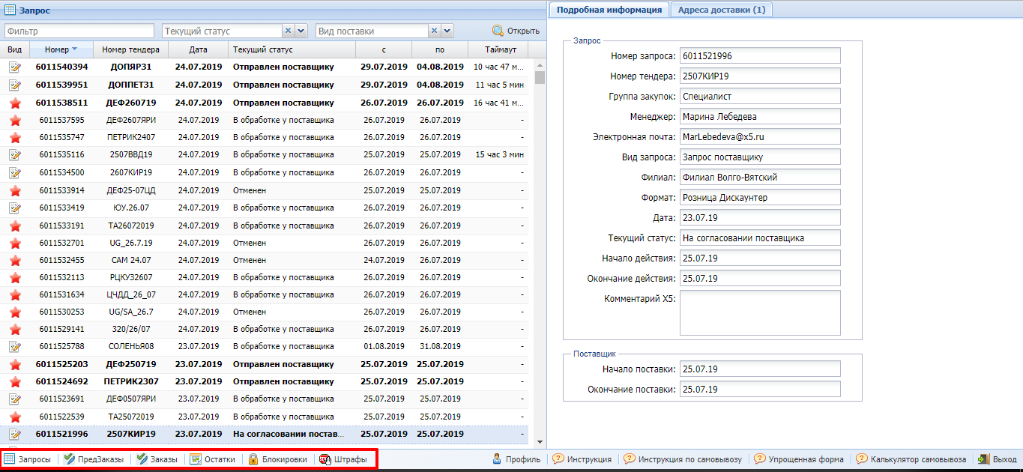
ЭТП srm.x5.ru 1 Общий вид
В левой части отображается список запросов (тендеры) с детальной информацией:
- Номер (порядковый и индивидуальный номер в системе SAP);
- Номер тендера (формируется индивидуальное название для каждого региона);
- Дата (размещения на ЭТП);
- Текущий статус («В обработке у поставщика», «Обработан поставщиком» и т.д.);
- «с» и «по» (период поставки продукции);
- Таймаут (временной интервал активности запроса) запроса.
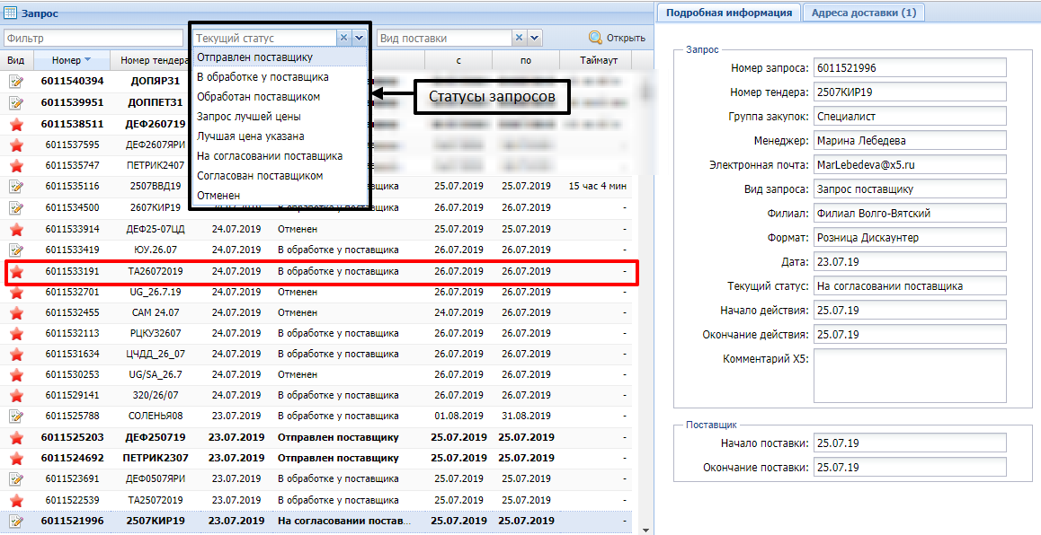
В правой части окна расположено окно с вкладками «Подробная информация» (активируется после выбора одного из запросов и отображает его подробную информацию) и «Адреса доставки» (адреса Распределительных Центров (далее РЦ) в пределе указанного региона). В нижней левой части окна отображены вкладки, каждая из которых содержит определенную информацию. Для нас интересны - ЗАПРОСЫ и ЗАКАЗЫ.
ЭТП srm.x5.ru 2 Закладка ЗАПРОСЫ
Разберем сначала вкладку ЗАПРОСЫ. Они бывают 2-х видов:
- недельные (плановые) – для поставки продукции на период с понедельника по воскресенье включительно;
- ежедневные (дефицитные) – для поставки продукции на один день.
Начало и окончание периода поставок отображается в столбцах «с» и «по». Также у каждого запроса имеется статус который отображает его запуск - «Отправлен поставщику», открытие запроса поставщиком и переходом в статус «В обработке у поставщика», завершение обработки запроса поставщиком – «Обработан поставщиком», «Запрос лучшей цены» - оповещает о начале периода предоставления поставщиком окончательного ценового предложения, «Лучшая цена указана» - указывает окончание периода предоставления ценового предложения поставщиком, «На согласовании поставщика» - оповещает и сигнализирует начало периода согласования выигранных или «нулевых» объёмов, «Согласован поставщиком» фиксирует факт согласования запроса, «Отменен» указывает на отмену размещенного запроса. Для нас интересны запросы со статусом «Согласованно поставщиком», именно они далее будут выгружаться в 1С и формировать общий лист заказа на период в НЕДЕЛЮ (плановый запрос) или ДЕНЬ (дефицитный запрос). Информативная структура одинакова как для НЕДЕЛЬНОГО так и ЕЖЕДНЕВНОГО запроса.

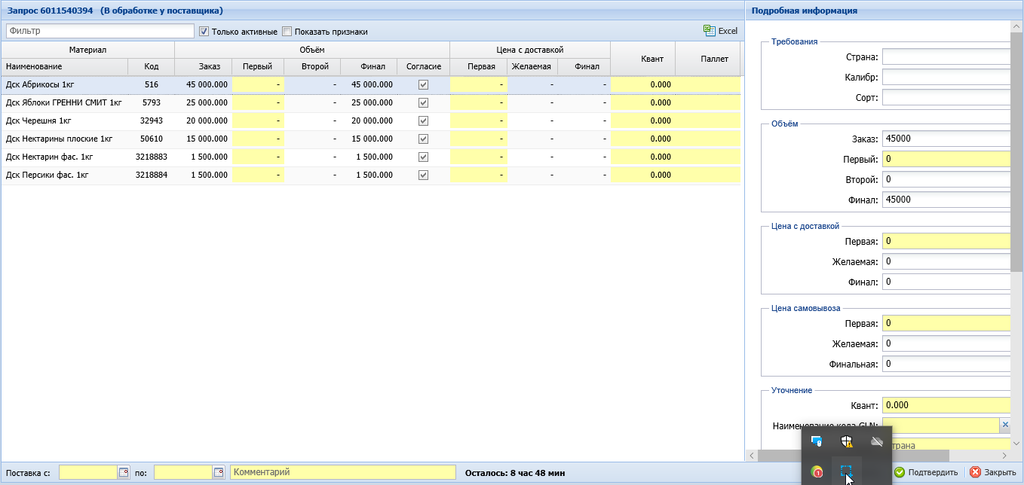
ЭТП srm.x5.ru 3 Общий вид запроса
Здесь нужно понимать, что подгружаться в 1С должны запросы со статусом «Согласован поставщиком», а в них наличие как минимум одной товарной позиции - что само по себе и будет считаться ПЛАНОВЫМ ЗАПРОСОМ.
Следующие поля нужны для выгрузки в 1С в форму
(см. рис. 3 и 4):
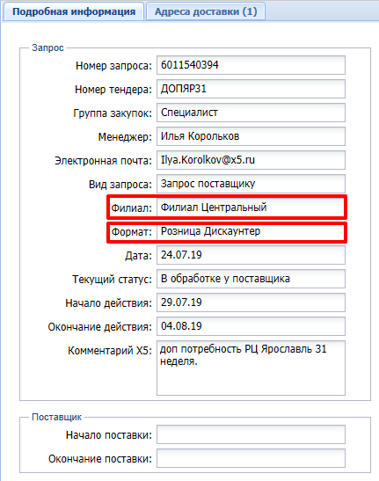
- Номер запроса (рис. 4);
- Материал – Наименование (рис. 3);
- Код (рис. 3);
- Объём – Финал (рис. 3);
- Цена с доставкой – Финал (рис. 3);
- Квант (рис. 3);
- Филиал (рис. 4);
- Формат (рис. 4);
- Начало/Окончание действия.
- Менеджер (рис. 4);
- Электронная почта (рис. 4)

ЭТП srm.x5.ru 4 Вкладки доп. Информации

Далее в 1С необходимо предусмотреть механизм формирования отчета в разрезе Недели и Дня для понимания итогового объёма в разрезе регионов и форматов магазинов ТС.
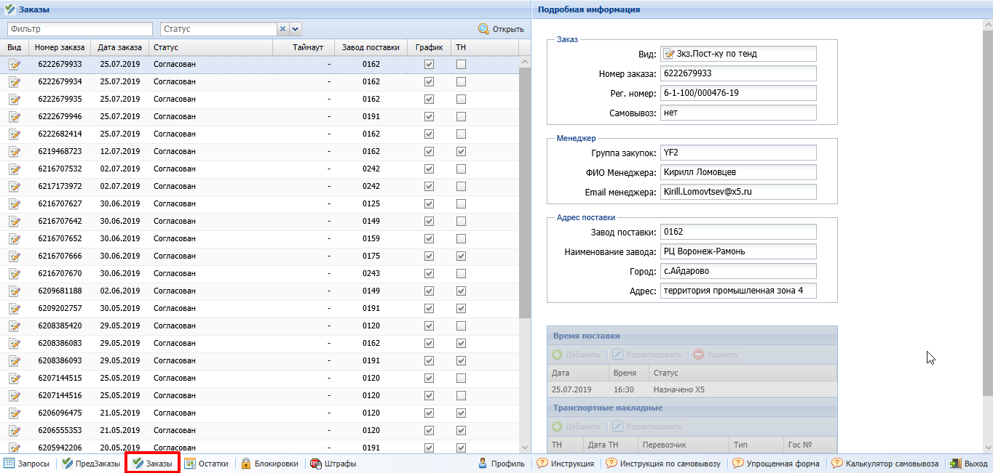
ЭТП srm.x5.ru 5 Список ЗАКАЗЫ

На рис. 5 и 6 показаны Список Заказов и Форма заказа. Информация для выгрузки в 1С в форму заказ покупателя следующая:
- Номер запроса (рис. 5);
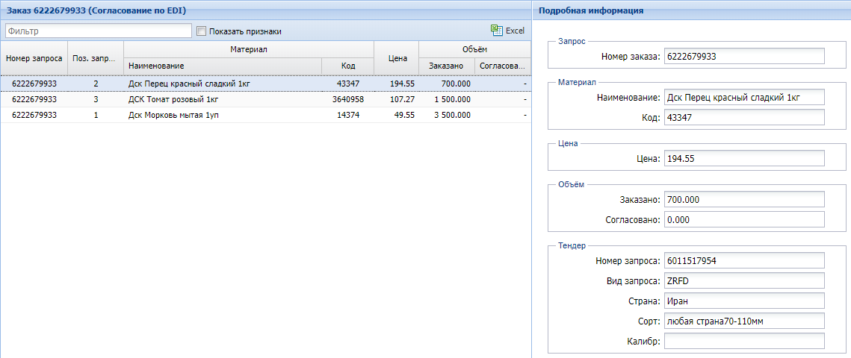
- Дата заказа (рис. 5);
- Время (рис. 5)
- ФИО менеджера (рис. 5);
- Email менеджера (рис. 5);
- Наименование завода (рис. 5);
- Материал – Наименование (рис. 6);
- Код (рис. 6);
- Объём – Заказано (рис. 6);
- Цена (рис. 6);
- Страна (рис. 6);
- Сорт (рис. 6);
- Калибр (рис. 6).

ЭТП srm.x5.ru 6 Форма заказа

